2025年江苏省镇江市中考道德与法治真题
（满分：100分考试时间：60分钟）
第Ⅰ卷（选择题共60分）
一、单项选择题：下列各题的四个选项中，只有一项是最符合题意的。（本大题共20小题，每小题3分，共60分）
1. 习近平总书记在《以中国式现代化全面推进强国建设、民族复兴伟业》的文章中指出，___________决定中国式现代化的根本性质。（ ）
A. 党的领导 B. 依法治国 C. 共同富裕 D. 改革开放
2. 2024年11月，世界上最长的环沙漠绿色生态屏障建成。该绿色屏障位于（ ）
A. 柴达木盆地沙漠 B. 巴丹吉林沙漠 C. 塔克拉玛干沙漠 D. 乌兰布和沙漠
3. 小郑将以“我国要推进科技自立自强”为主题制作一份手抄报。下列可以采用的素材有（ ）
①2024年中非合作论坛峰会在北京举行
②我国全面放宽优化过境免签政策
③华为原生鸿蒙操作系统正式发布
④国产AI大模型“深度求索”上线
A. ①② B. ①③ C. ②④ D. ③④
4. 漫画《快乐是可以传递的》说明（ ）
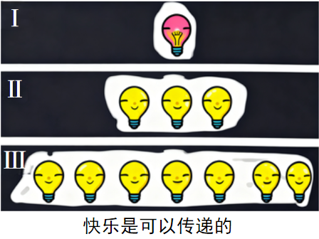
A. 合理宣泄能调节情绪 B. 要在集体中涵养品格
C. 情绪具有复杂多样性 D. 积极情绪会感染他人
5. 九岁女孩发现家中起火，立即拿盆泼水，但因火势较大未能扑灭。她便切断家中电源，然后带弟弟从楼梯间跑至室外安全区域并拨打119报警求助。这场“教科书式”自救彰显出（ ）
A. 守护生命有方法 B. 要充盈自己的精神世界
C. 生命是不可逆的 D. 要养成健康的生活方式
6. 面对社区老人被虚假养生信息迷惑的情况，一群年轻人自创公众号，向老人们宣讲科学的养生知识，为他们构建起抵御欺骗的城墙。在这群年轻人的身上，能够感受到的品格是（ ）
A. 自立自强 B. 敢于担当 C. 见利思义 D. 勇于反思
7. 制定农村集体经济组织法，进一步推进新型农村集体经济组织建设有法可依；制定学位法，完善学位法律制度……一批事关国计民生的法律相继落地。材料表明（ ）
A. 我国农村集体经济不断发展
B. 严格执法可以维护社会稳定
C. 法律是由国家强制力保证实施的
D. 科学立法推动法治中国建设
8. 针对儿童智能手表中存在的诱导消费、传播不良信息的乱象，中央网信办启动专项行动，重点整治儿童智能设备。这一行动（ ）
A. 体现了不同情况要差别对待 B. 维护了未成年人的受教育权
C. 体现了对未成年人的特殊保护 D. 鼓励未成年人利用网络获取新知
9. 某地交管部门进行交通信号灯倒计时牌改造（如图），这一举措赢得市民纷纷点赞。这一做法（ ）
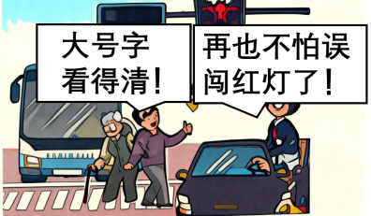
A. 体现政府坚持民主管理 B. 有利于增强政府公信力
C. 能防止行政权力的滥用 D. 扩大了公民的民主权利
10. 李某使用 AI软件生成了一张独创性的图片，并发布在朋友圈。刘某将这张图片用作自己网文的配图，李某将刘某诉至人民法院。人民法院判决刘某赔礼道歉并作出赔偿。从这一案例中可以看出（ ）
A. 司法保障知识产权 B. 法律护航经济发展
C 刘某承担了刑事责任 D. 人民法院行使了监察职能
11. 某校时政社团的同学搜集到以下素材。
◆2024年9月，黎巴嫩局势紧张，中国开展在黎中国公民紧急撤离行动。
◆教育部把大字版教材列入义务教育国家课程教学用书目录，供普通学校随班就读低视力残疾学生使用。
这些素材共同反映出（ ）
A. 我国尊重和保障人权 B. 国际形势复杂多变
C. 我国教育公平取得进展 D. 我国坚持对外开放
12. 基于鼓励助人为乐、互相帮助的公序良俗，《中华人民共和国民法典》规定，非营运机动车发生交通事故造成无偿搭乘人损害，属于该机动车一方责任的，应当减轻其赔偿责任，但是机动车使用人有故意或者重大过失的除外。这一规定（ ）
A. 彰显了法治是现代政治文明的核心
B. 有利于发挥法律对道德建设的促进作用
C. 有助于保障公民的物质帮助权
D. 有利于发挥道德对法治文化的支撑作用
13. 某地开设“每周一讲”课堂，为社区工作者讲授民事审判理念和调解技巧，专业化培养“法治社工”，社工处理纠纷的能力和效率有了明显提高。培养“法治社工”（ ）
①能够促进基层依法自治②旨在保护社区的弱势群体
③可以增强居民的法治素养④能推动政府科学民主决策
A. ①③ B. ①④ C. ②③ D. ②④
14. 近期，“票根经济”迅速兴起：消费者凭借火车票根可以半价游览景区，凭电影票根可以享受餐饮、购物等多方面的优惠活动，由此形成了消费链的延伸。材料表明，“票根经济”的兴起有利于（ ）
A. 促进城乡融合发展 B. 提高居民的收入水平
C. 优化我国的经济结构 D. 培育经济发展新动能
15. 下面是全国统一心理援助热线 12356的开通过程示意图。（ ）
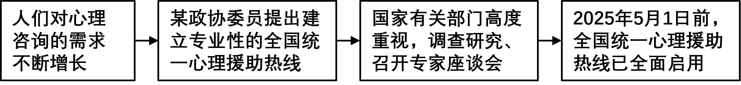
A. 有利于营造全民守法的良好氛围 B. 赋予了社会公众一定程度的立法权
C. 说明人民代表大会是国家权力机关 D. 是我国全过程人民民主的生动实践
16. 八十多岁的匡先生在体检途中摔倒在地，路过的小许同学毫不犹豫地将匡先生搀扶起来，并陪同他去医院检查，全程悉心照料。小许的行为（ ）
A. 折射出自强不息的奋进品格 B. 诠释了美德的力量在于践行
C. 印证了律己宽人的处事准则 D. 表明中华民族精神与时俱进
17. 开展居家和社区养老服务试点，使更多老年人幸福地养老；推进医学影像“云胶片”应用，提高医疗卫生服务质量；打破城乡户籍壁垒，让更多农业转移人口落户城镇。这从一个侧面反映了我国（ ）
A. 社会保障制度已经完善 B. 人口素质有了显著提升
C. 就业质量得到切实保障 D. 在发展中增进民生福祉
18. 全国少数民族传统体育运动会是我国历史悠久的全国综合性体育赛事。各族同胞同台竞技、同场联欢，各民族文化互学互鉴、相互欣赏、共同繁荣。举办全国少数民族传统体育运动会（ ）
A. 反映出我国逐步缩小各民族发展差距
B. 是铸牢中华民族共同体意识的重要载体
C. 表明我国少数民族文化正阔步走向世界
D. 体现出民族间的风俗习惯有很大的差异
19. 从下面争论中可以看出，关停小水电站的原因是（ ）
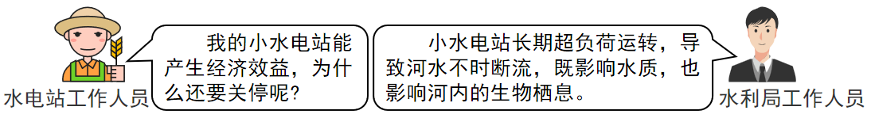
A. 小水电站的经济效益不明显
B. 该地区水资源总量十分丰富
C. 发展经济不能以牺牲环境为代价
D. 该地区人们的节水意识不断增强
20. 中国“10后”街舞选手在国际街舞比赛中获得优异成绩。他们将少林功夫的窝心拳、太极拳的野马分鬃等中华武术动作与街舞巧妙结合，赋予街舞新的内涵和魅力，让外国观众看到了不一样的街舞。中国式“新街舞”（ ）
①表明青少年要自觉树立理想信念 ②体现了文化具有多样性
③说明文化背景相同才能相互理解 ④创新了中华文化的表达方式
A. ①② B. ①③ C. ②④ D. ③④
第Ⅱ卷（非选择题共 40分）
二、材料分析题：请紧扣材料，运用相关知识，在答题卷指定范围内回答问题。（本大题共 3小题，其中 21题 10分， 22题 14分， 23题 16分，共 40分）
21. 小江和父母散步时，路过社区的宣传栏，看到下面内容。
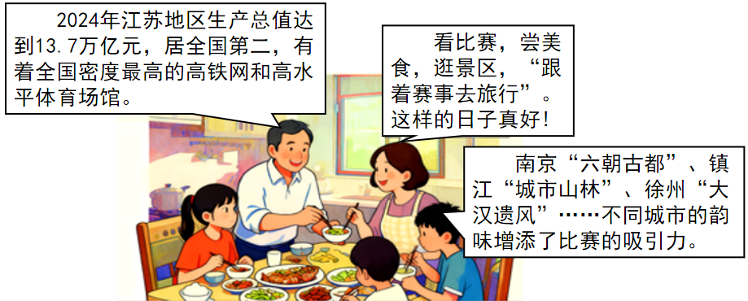
宣传栏中的内容说明了什么？
22. “苏超”（江苏省城市足球联赛）惊艳出世，这一草根足球盛宴超越了体育竞技的范畴，把比赛踢成了全民话题。小明一家人在观看了“苏超”比赛后，展开了讨论。
【解爆火之密】
（1）结合材料，简要概括我国能源转型发展取得的成就。
【案例之中的举措】我国能源转型发展成就的取得离不开行之有效的做法。
◆自主研发特高压电网，实现了“从0到1”的突破，解决了长距离、大容量电力输送问题；绝大部分变电站通过远程控制管理实现了无人值守，配电自动化覆盖率超90%。
◆组建电力交易中心、石油天然气交易中心和煤炭交易中心，搭建公开透明、功能完善的能源交易平台，有力促进了能源的交易。
◆全方位提升能源供给效能，确保用户享有稳定、清洁、可负担的能源供应，不断增强人民群众的获得感、幸福感、安全感。
（2）有观点认为：“我国能源转型发展得益于科技创新。”请你结合材料，运用所学知识，对此观点进行评析。
【对比之后的思考】促进能源转型发展是全球面临的共同挑战，但国际社会存在两种截然不同的做法。
提供动力  中国同有关伙伴国一道发起“构建稳定和富有韧性的产业链供应链国际合作倡议”，同多个国家一道倡导建立全球清洁能源合作伙伴关系，一座座水电站、风电站、光伏电站，一条条输油、输气管道，越来越智能通达的输电网络，让能源短缺不再是发展的瓶颈，让发展中国家绿色低碳发展的梦想得以点亮，成为新时代可持续发展的绿洲、灯塔。 | 设置壁垒  近年来，一些发达国家以保护自然资源、生态环境和人类健康为名，通过制定一系列复杂苛刻的环保标准，如制造碳关税、碳标签、碳减排认证等一系列“碳壁垒”，对来自其他国家的产品和服务设置障碍，以保护本国产业。
（3）结合材料，运用所学知识，对以上两种不同的做法分别进行点评。

